粤康码注册入口及其流程

一、长按进入“粤康码”小程序
二、进入小程序后点击“粤康码”
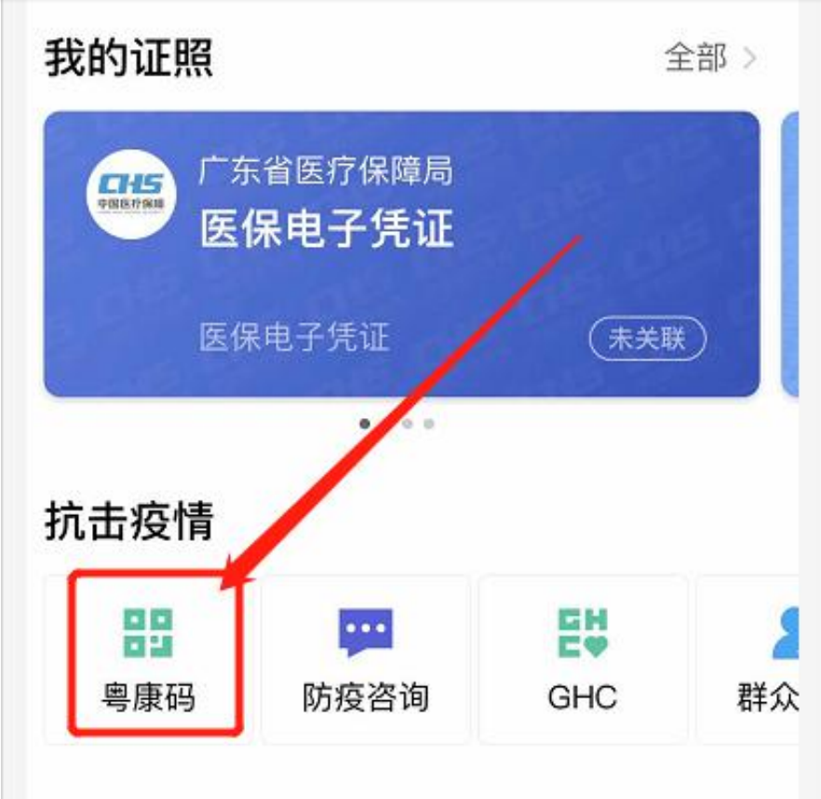

三、按照相关资料填写信息注册
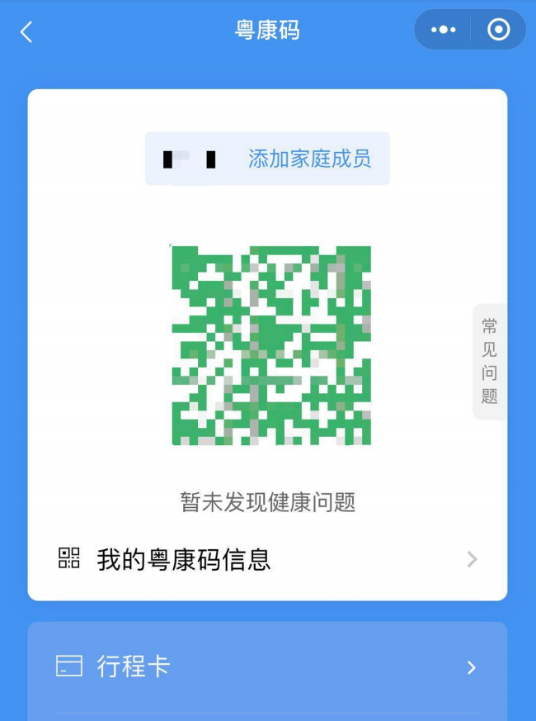

四、最关键的一步，考前14天起，如实申报个人健康状况。也就是说考前14天起到考试时间，都需要连续申报个人情况!
【注意1】考生应随身准备口罩(一次性医用口罩或外科口罩)参加考试，按照当地自考办和考点的要求，配合做好疫情防控工作。考生进入考点，应服从现场工作人员管理及疫情防控安排，不得在考点内随意走动，与他人保持1米以上距离，避免近距离接触、交流，考试结束后迅速离开考点，不聚集。

【注意2】考试前14天不要出外地，并且请在微信小程序“粤康码”中，进行个人申报。

【注意3】一定要在考前打印出来：健康信息申报表，并且填写信息。

广东省2020年4月高等教育自学考试延期考试健康信息申报表
姓名（签名）： 身份证号码：
准考证号码： 联系电话：
序号 | 日期 | 健康信息 |  | 行程记录 |  |  | 14天内是否与确诊病例接触
 |  |  |  | 是否离开过广东省 | 是否去过疫情高、中风险及重点地区
1 | 8月1日 | □正常 | □异常；具体情况： | □是 □否 | □否 | □是；具体地点： | □是 □否
2 | 7月31日 | □正常 | □异常；具体情况： | □是 □否 | □否 | □是；具体地点： | □是 □否
3 | 7月30日 | □正常 | □异常；具体情况： | □是 □否 | □否 | □是；具体地点： | □是 □否
4 | 7月29日 | □正常 | □异常；具体情况： | □是 □否 | □否 | □是；具体地点： | □是 □否
5 | 7月28日 | □正常 | □异常；具体情况： | □是 □否 | □否 | □是；具体地点： | □是 □否
6 | 7月27日 | □正常 | □异常；具体情况： | □是 □否 | □否 | □是；具体地点： | □是 □否
7 | 7月26日 | □正常 | □异常；具体情况： | □是 □否 | □否 | □是；具体地点： | □是 □否
8 | 7月25日 | □正常 | □异常；具体情况： | □是 □否 | □否 | □是；具体地点： | □是 □否
9 | 7月24日 | □正常 | □异常；具体情况： | □是 □否 | □否 | □是；具体地点： | □是 □否
10 | 7月23日 | □正常 | □异常；具体情况： | □是 □否 | □否 | □是；具体地点： | □是 □否
11 | 7月22日 | □正常 | □异常；具体情况： | □是 □否 | □否 | □是；具体地点： | □是 □否
12 | 7月21日 | □正常 | □异常；具体情况： | □是 □否 | □否 | □是；具体地点： | □是 □否
13 | 7月20日 | □正常 | □异常；具体情况： | □是 □否 | □否 | □是；具体地点： | □是 □否
14 | 7月19日 | □正常 | □异常；具体情况： | □是 □否 | □否 | □是；具体地点： | □是 □否
15 | 7月18日 | □正常 | □异常；具体情况： | □是 □否 | □否 | □是；具体地点： | □是 □否
注: 1.考生须认真、如实申报相关内容。出现感冒样症状，喘憋、呼吸急促，恶心呕吐、腹泻，心慌、胸闷，结膜炎以及其他异常的须如实填写信息情况。

